Gewerbebewilligungen

Sarnerstrasse 5
Postfach 546
6064 Kerns
Tel. 041 666 31 42
liegenschaften@kerns.ow.ch
www.kerns.ch

mr / Stand: Oktober 2022 / 3007

Signalisationsgesuch für Fest- und Veranstaltungsreklamen

Gesuchsteller/-in

Verein/Veranstalter:
Verantwortliche(r):
Adresse, Ort:
Telefon, E-Mail:

Veranstaltung

vorgesehene(r) Reklamestandort(e)

genauer Standort (bitte zusätzlich auf Situationsplan* einzeichnen) Parzelle Nr.

1.

2.

*z.B. erhältlich auf www.gis-daten.ch, Geodaten, Obwalden, Grundkarten, Plan für das Grundbuch

Die Bewilligung der Grundeigentümer zum Aufstellen der Reklametafeln ist vorgängig durch den Veranstalter selber einzuholen.

Umleitungen und Strassensperrungen

Für Umleitungen und Strassensperrungen hat der Veranstalter bei der Kantonspolizei Obwalden ein Gesuch einzureichen. Darin müssen folgende Angaben gemacht werden: Gesuchsteller, Anlass, Datum, Zeit, betroffene Strassen, Umfahrung / Sperrung. Der Einwohnergemeinde Kerns ist eine Kopie dieses Gesuches einzureichen.

Bemerkungen

Ort/Datum |  | Unterschrift

Mögliche Standorte

Stanserstrasse, Stall im Hostettli (Parzelle 2299)
X
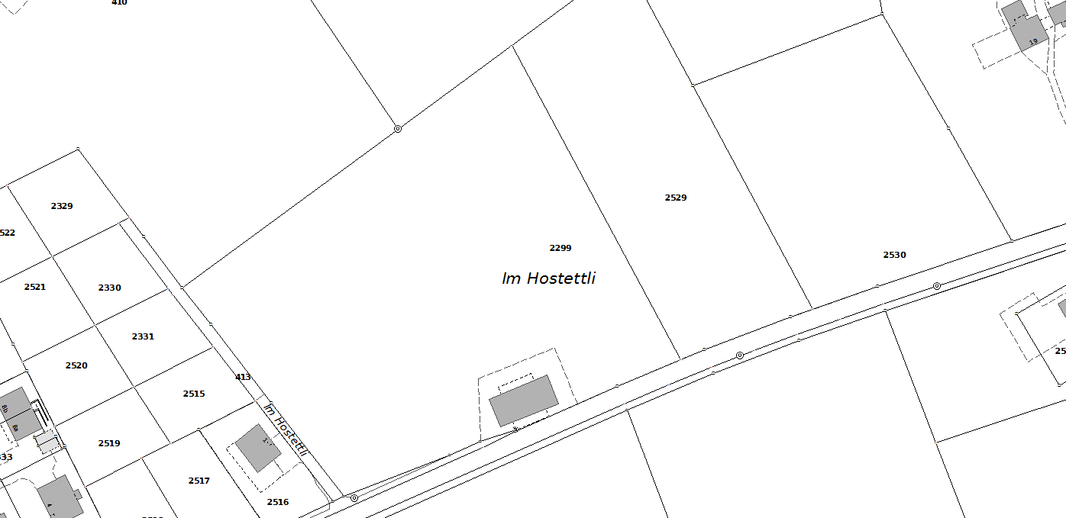
Ansprechsperson:

Marie Abegg
Im Hostettli 1, Kerns
Tel. 041 660 12 26
oder
Irène und Daniel Bäbi-Abegg
Im Hostettli 1, Kerns
Tel. 041 661 12 77
X

X

X

Sarnerstrasse 22, Stall Foribach (Parzelle 234)
X
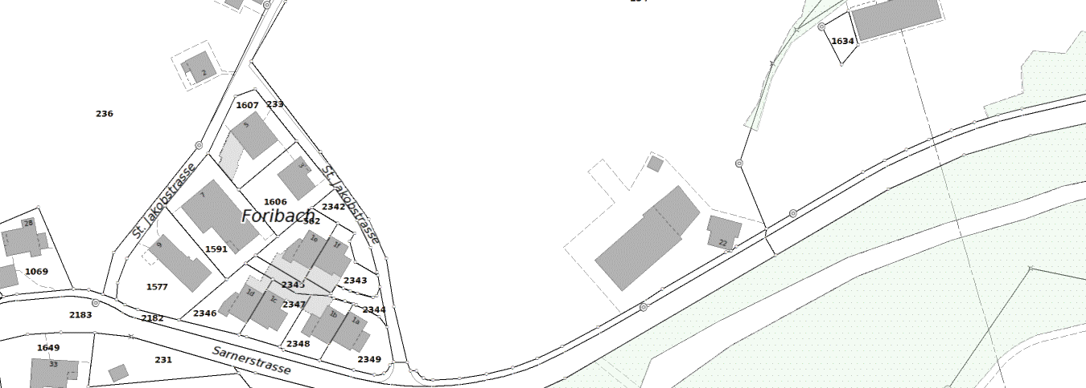

Ansprechsperson:

Thomas Durrer-Schneider
Sarnerstrasse 22, Kerns
Tel. 041 660 65 90

X

X

